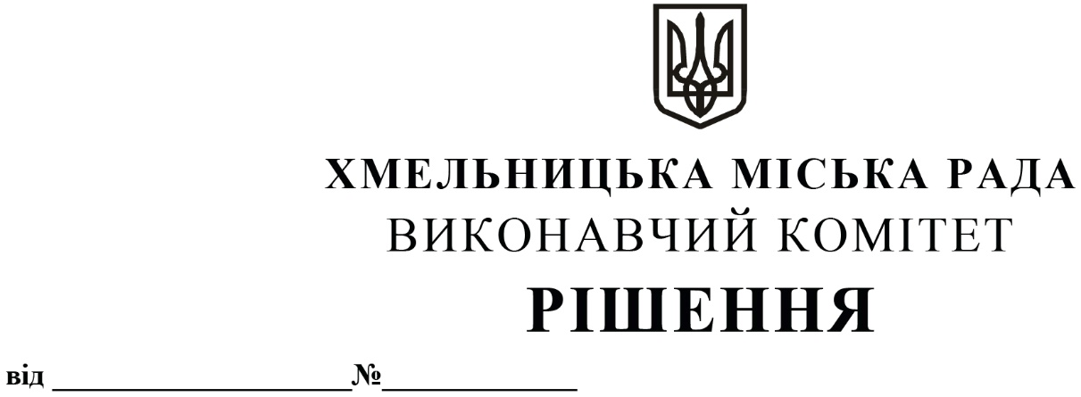
Про внесення на розгляд сесії міської ради
пропозиції про затвердження Програми взаємодії
регіонального сервісного центру ГСЦ
МВС в Хмельницькій області (філія ГСЦ
МВС) із Хмельницькою міською радою в
сфері надання адміністративних послуг
населенню на 2024 рік

Розглянувши звернення регіонального сервісного центру ГСЦ МВС в Хмельницькій області (філія ГСЦ МВС), керуючись Законом України «Про місцеве самоврядування в Україні», виконавчий комітет міської ради

ВИРІШИВ:

- Внести на розгляд сесії міської ради пропозицію про затвердження Програми взаємодії регіонального сервісного центру ГСЦ МВС в Хмельницькій області (філія ГСЦ МВС) із Хмельницькою міською радою в сфері надання адміністративних послуг населенню на 2024 рік згідно з додатком.
- Контроль за виконанням рішення покласти на керуючого справами виконавчого комітету Ю. Сабій.

Міський голова Олександр СИМЧИШИН

Додаток до рішення виконавчого комітету
Хмельницької міської ради
від «11»04.2024 № 673

ПРОГРАМА
взаємодії регіонального сервісного центру ГСЦ МВС в Хмельницькій області (філія ГСЦ МВС) із Хмельницькою міською радою в сфері надання адміністративних послуг населенню на 2024 рік

І. ПАСПОРТ
Програми взаємодії регіонального сервісного центру ГСЦ МВС в Хмельницькій області (філія ГСЦ МВС) із Хмельницькою міською радою в сфері надання адміністративних послуг населенню на 2024 рік
(далі – Програма)
1. | Ініціатор розроблення Програми | Виконавчий комітет Хмельницької міської ради
2. | Назва розпорядчого документа органу виконавчої влади про розроблення Програми | Закон України «Про місцеве самоврядування», Закон України «Про добровільне об’єднання територіальних громад», Положення про РСЦ ГСЦ МВС в Хмельницькій області (філія ГСЦ МВС)
3 | Розробник Програми | Виконавчий комітет міської ради, Хмельницька міська рада, управління адміністративних послуг,  співрозробник Регіональний  сервісний центр МВС ГСЦ в  Хмельницькій області (філія ГСЦ МВС)
4. | Відповідальний виконавець Програми | Виконавчий комітет Хмельницької міської ради,  Регіональний сервісний центр ГСЦ МВС у Хмельницькій області (філія ГСЦ МВС)
5. | Учасники Програми | Регіональний сервісний центр ГСЦ МВС в Хмельницькій області (філія ГСЦ МВС),  Виконавчий комітет Хмельницької міської ради
6. | Термін реалізації Програми | 2024 рік
7. | Перелік місцевих бюджетів, які беруть участь у виконанні Програми | Бюджет Хмельницької міської територіальної громади
8. | Загальний обсяг фінансових ресурсів, необхідних для реалізації Програми | 1650,0 тис. грн.

ІІ. Визначення проблеми, на розв’язання якої спрямована Програма
та основні заходи її виконання

У зв’язку з утворенням Регіонального сервісного центру ГСЦ МВС в Хмельницькій області (філія ГСЦ МВС), який діє на підставі «Положення про Регіональний сервісний центр ГСЦ МВС в Хмельницькій області (філія ГСЦ МВС) затвердженого наказом МВС України від 27.04.2020 року, виникла необхідність щодо покращення матеріальної бази шляхом пошуку додаткових джерел фінансування не заборонних законом.
З метою забезпечення належних умов для сервісного обслуговування населення Хмельницької міської територіальної громади, оперативного вирішення питань, пов’язаних з реєстрацією, перереєстрацією транспортних засобів, видачею та обміном посвідчень водія, було створено Територіальний сервісний центр № 6841 Регіонального сервісного центру ГСЦ МВС в Хмельницькій області, як один з його структурних підрозділів, розташований за адресою: м. Хмельницький, вул. Західно – Окружна, 11/1.
Територіальний сервісний центр (далі-ТСЦ) забезпечує реалізацію всіма громадянами України право на одержання посвідчення водія, реєстрацію (перереєстрацію), зняття з обліку транспортних засобів, оформлення договорів купівлі-продажу незалежно від реєстрації транспортних засобів та місця проживання власників тощо.
Відповідно діючого законодавства ТСЦ, надає широкий спектр платних та безоплатних послуг, зокрема:
- здійснює комплекс заходів, пов'язаних з проведенням державної реєстрації (перереєстрації) та зняття з обліку призначених для експлуатації на вулично - дорожній мережі загального користування транспортних засобів усіх типів;
- здійснює контроль за відповідністю конструкції транспортних засобів установленим вимогам стандартів, правил і нормативів, дотриманням законодавства, що визначає порядок сплати зборів (обов'язкових платежів), за використанням транспортних засобів в умовах воєнного і надзвичайного стану, а також ведення їх обліку;
- приймає іспити на право керування транспортними засобами всіх категорій, здійснює видачу і обмін національного і міжнародного водійських посвідчень і вносить інформацію до Єдиного державного реєстру МВС;
- видає і продовжує термін дії свідоцтв про допущення транспортних засобів до перевезення небезпечних вантажів;
- проводить реєстрацію (перереєстрацію) транспортних засобів з видачею свідоцтв про реєстрацію, тимчасових реєстраційних талонів і номерних знаків на транспортні засоби;
- здійснює державний облік зареєстрованих транспортних засобів юридичних і фізичних осіб;
- видає індивідуальні номерні знаки власникам транспортних засобів за прийнятими заявками;
- проводить огляд транспортних засобів для їх переобладнання;
- виконує інші функції відповідно до вимог чинного законодавства.
Стратегічна лінія в діяльності ТСЦ № 6841 полягає в забезпеченні населення якісними сервісними послугами на основі поліпшення фінансово-економічного стану, матеріально-технічної бази, збереження та удосконалення сервісу.
Для виконання поставлених завдань, зокрема щодо покращення умов надання користувачам сервісних (адміністративних) послуг МВС, пов’язаних із прийняттям практичних іспитів із знання правил дорожнього руху та наявності навиків з практичного керування транспортними засобами кандидатами у водії транспортних засобів на даний час виникла потреба у закупівлі транспортного засобу.

ІІІ. Мета та завдання Програми
Програма покликана забезпечити підвищення якості надання сервісних (адміністративних) послуг МВС, її користувачам.
Основні завдання даної Програми полягають в наданні адміністративних послуг:
1) забезпечення ефективності та якості надання адміністративних послуг своєчасності та якості надання послуг згідно зі стандартами, розробленими та затвердженими Головним сервісним центром МВС, Регіональним сервісним центром МВС в Хмельницькій області:
- поліпшення якості обслуговування (своєчасне та якісне надання послуг, що відповідають очікуванням клієнтів);
- розвиток корпоративної культури сервісного обслуговування, підвищення комунікативних та професійних компетенцій працівників ТСЦ № 6841;
2) створення комфортних умов для працівників центру та одержувачів послуг;
3) формування позитивної громадської думки щодо діяльності територіального сервісного центру № 6841 РСЦ МВС в області.

ІV. Організаційне забезпечення РСЦ ГСЦ МВС в Хмельницькій області

З метою створення сприятливих умов праці та можливості надання якісних адміністративних послуг громадянам необхідно провести:
- закупівлю транспортного засобу, який буде задіяний у прийнятті практичних іспитів з знання ПДР та наявності практичних навиків водіння транспортним засобів для прийняття іспитів із знання навиків практичного керування транспортними засобами.

V. Очікувані результати
Реалізація Програми дасть можливість:
- створити безбар’єрний простір в приміщеннях управління адміністративних послуг Хмельницької міської ради для надання жителям громади Хмельницької міської територіальної громади адміністративних та інших послуг;
- створити комфортні умови та належне обслуговування для одержувачів послуг;
- підвищити рівень та якість обслуговування громадян.

VІ. Ресурсне забезпечення Програми

Фінансування Програми здійснюється за рахунок коштів бюджетів місцевого самоврядування та інших джерел, не заборонених чинним законодавством. Орієнтовний обсяг фінансування забезпечення Програми, визначений заходами на 2024 рік становить 1650,0 тис. гривень.
Для реалізації Програми необхідно залучення грошових коштів з бюджету Хмельницької міської територіальної громади у сумі 1650,0 тис. гривень.

VІІ. Напрями діяльності та заходи Програми

№  п/п | Перелік заходів Програми | Термін виконання заходу | Виконавці | Джерело фінансування | Орієнтовні обсяги фінансування (вартість), тис. грн. | Очікуваний результат
1 | Закупівля автомобіля,  який буде використовуватись працівниками ТСЦ для прийняття практичних іспитів із знання ПДР та практичних навиків керування транспортними засобами | 2024 рік | РСЦ ГСЦ МВС в Хмельницькій області  (філія ГСЦ МВС) | Бюджет Хмельницької міської територіальної громади | 800,0 | Створення комфортних умов для отримувачів адміністративних послуг під час прийняття практичних іспитів із знання ПДР та вміннями керувати транспортними засобами кандидатами у водії
2 | Проведення круглих столів та інших заходів із учнями та студентами навчальних закладів Хмельницької міської територіальної громади щодо дотримання безпеки дорожнього руху | 2024 рік | РСЦ ГСЦ МВС в Хмельницькій області | Бюджет Хмельницької міської територіальної громади | - | Підвищення рівня обізнаності щодо безпеки дорожнього руху
3 | Інформування мешканців Хмельницької міської територіальної громади щодо роботи, змін та нововведень у сфері надання сервісних (адміністративних) послуг МВС | 2024 рік | РСЦ ГСЦ МВС в Хмельницькій області | Бюджет Хмельницької міської територіальної громади | - | Забезпечення професійної комунікації, яка позитивно вплине на якість надання сервісних послуг
4 | З метою створення доступності та безбар’єрності в приміщеннях управління адміністративних послуг Хмельницької міської ради за адресами: вул. Соборна, 16 та вул. Грушевського, 86 для надання сервісних (адміністративних) послуг МВС, облаштування приміщень відповідно до вимог ДБН та з урахуванням потреб інвалідів війни, осіб з інвалідністю, маломобільних груп населення | 2024 рік | Виконавчий комітет Хмельницької міської ради | Бюджет Хмельницької міської територіальної громади | 850,0 | Створення безбар’єрного простору для надання жителям Хмельницької міської територіальної громади адміністративних та інших послуг (в т.ч. у сфері надання сервісних (адміністративних) послуг МВС) з урахуванням потреб інвалідів війни, осіб з інвалідністю, маломобільних груп населення

Керуючий справами
виконавчого комітету Юлія САБІЙ

Начальник управління
адміністративних послуг Олексій ХОХЛОВ

